LAPORAN TUGAS AKHIR
MODUL 7 - Konsep Dasar Layout dan Styling



Disusun Oleh:
Akmallutfi Afza Gusty
707012500064
SIKC 49 - 04
Mata Kuliah:
Dasar Pemrograman Perangkat Bergerak
Dosen Pengampu:
Asep Hadayana

1. Tujuan Praktikum
Setelah mengikuti praktikum ini mahasiswa diharapkan dapat:
- Menjelaskan perbedaan karakteristik Single-Child Widget dan Multi-Child Widget pada Flutter.
- Menyusun hierarki layout dalam bentuk Widget Tree yang terstruktur.
- Mengatur posisi elemen pada Row dan Column menggunakan MainAxisAlignment dan CrossAxisAlignment.
- Mengatur jarak antar elemen memakai SizedBox dan Spacer.
- Menerapkan Expanded dan Flexible untuk membagi ruang sisa secara proporsional.
- Membuat layering UI dengan Stack dan Positioned.
- Menerapkan styling memakai Container dan BoxDecoration.

2. Alat dan Bahan
Praktikum ini dikerjakan dengan framework Flutter menggunakan bahasa Dart. Perangkat dan perangkat lunak yang dipakai adalah sebagai berikut.
1. Perangkat Keras (Hardware)
a. Laptop ASUS ROG Strix G16 G615LH dengan prosesor Intel Core Ultra 7 255HX dan RAM 15,4 GB.
b. Koneksi internet untuk mengunduh paket Flutter dan mengakses dokumentasi resmi.
2. Perangkat Lunak (Software)
a. Sistem operasi Windows 11 Home Single Language (64-bit, build 26200).
b. Flutter 3.47.5 stable dengan Dart 3.13.4.
c. Visual Studio Code 1.107.1 beserta ekstensi Flutter dan Dart.
d. Google Chrome sebagai perangkat target saat menjalankan aplikasi (flutter run -d chrome).

3. Langkah-Langkah Praktikum
Proyek dibuat dengan nama praktikum_pekan_07 sesuai aturan penamaan pada modul. Seluruh kode untuk tugas praktikum diletakkan di lib/tugas_praktikum/main.dart, sedangkan hasil tes akhir ada di lib/tes_akhir/main.dart. File lib/main.dart hanya berisi menu sederhana agar aplikasi bisa dijalankan lewat flutter run.

3.1. Membuat Proyek dan Struktur Folder
Proyek dibuat dengan perintah flutter create praktikum_pekan_07, lalu folder assets/images ditambahkan untuk menyimpan gambar. Gambar yang dipakai bernama terminal.png, isinya foto bus di area parkir yang saya unduh dari Unsplash karena modul membebaskan isi gambar.
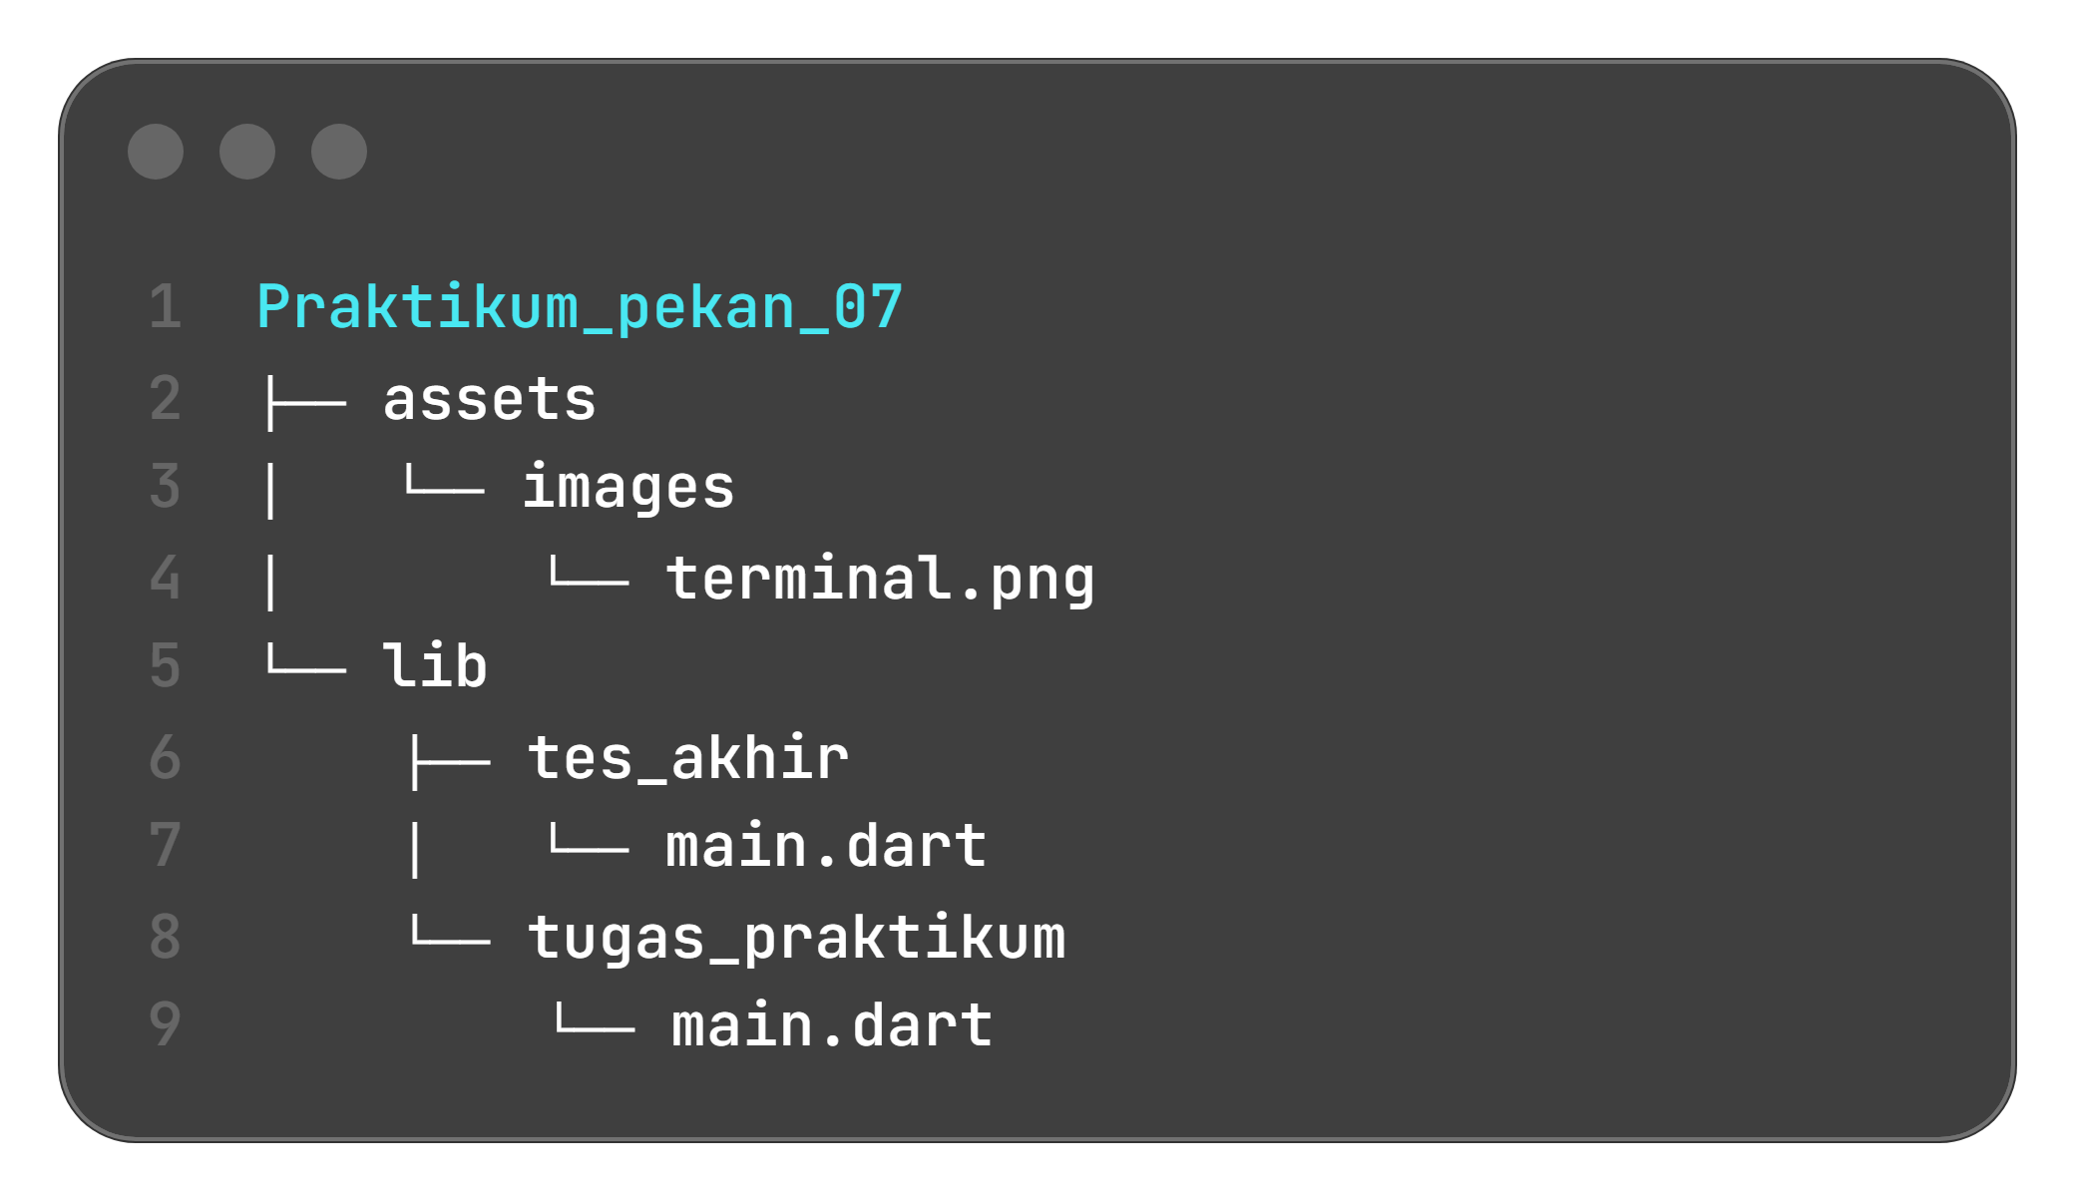
Agar gambar bisa dibaca dari kode, folder aset didaftarkan pada pubspec.yaml. Saya juga mengganti nama paket menjadi praktikum_pekan_07 supaya sesuai dengan aturan penamaan proyek.
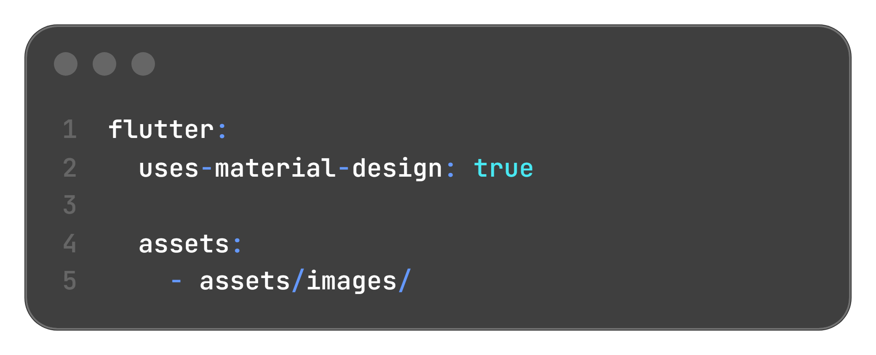

3.2. Menyusun Kerangka Dasar
Kerangka aplikasi memakai Scaffold dengan AppBar berwarna blueGrey[900]. Isi halaman dibungkus SingleChildScrollView dan Column, lalu dipecah menjadi empat fungsi pembantu, yaitu buildHeaderCard(), buildStatusBar(), buildArmadaGrid(), dan buildFotoBannerStack(). Pemisahan ini membuat setiap bagian bisa dikerjakan dan diperiksa sendiri-sendiri.
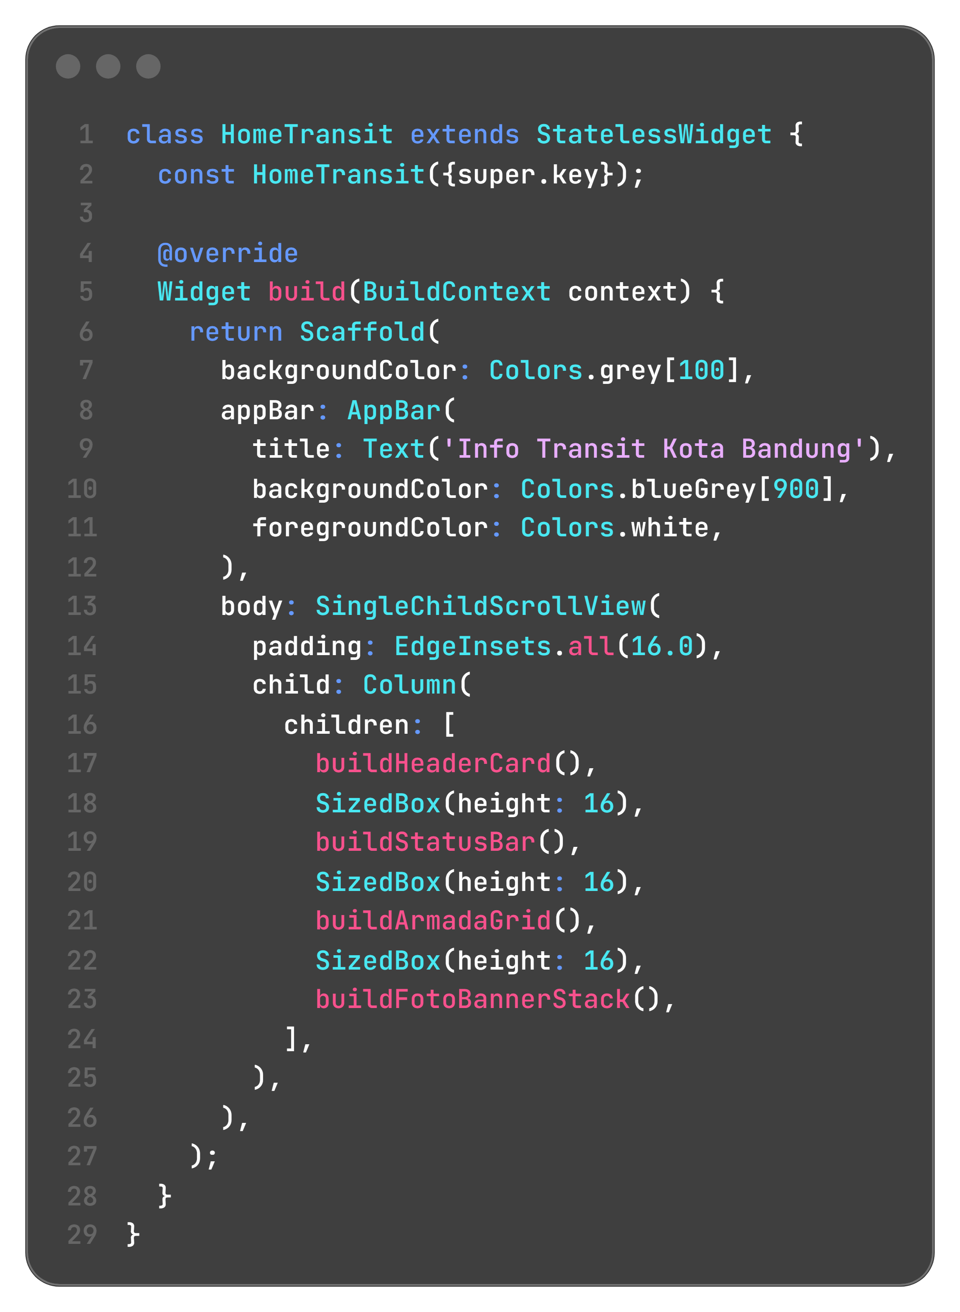

3.3. Soal 1: Kartu Identitas Terminal
Kartu header dibuat dengan Container selebar layar. Padding diberi 16 pada semua sisi, sudutnya dibulatkan 14, dan latar belakangnya memakai LinearGradient dari biru tua ke biru muda dengan arah topLeft ke bottomRight. Supaya terlihat mengambang, ditambahkan BoxShadow hitam transparan dengan blurRadius 6 dan offset ke bawah 3 piksel. Isi kartu berupa Row berisi ikon bus dan teks Terminal Kota Bandung yang diratakan di tengah secara vertikal.
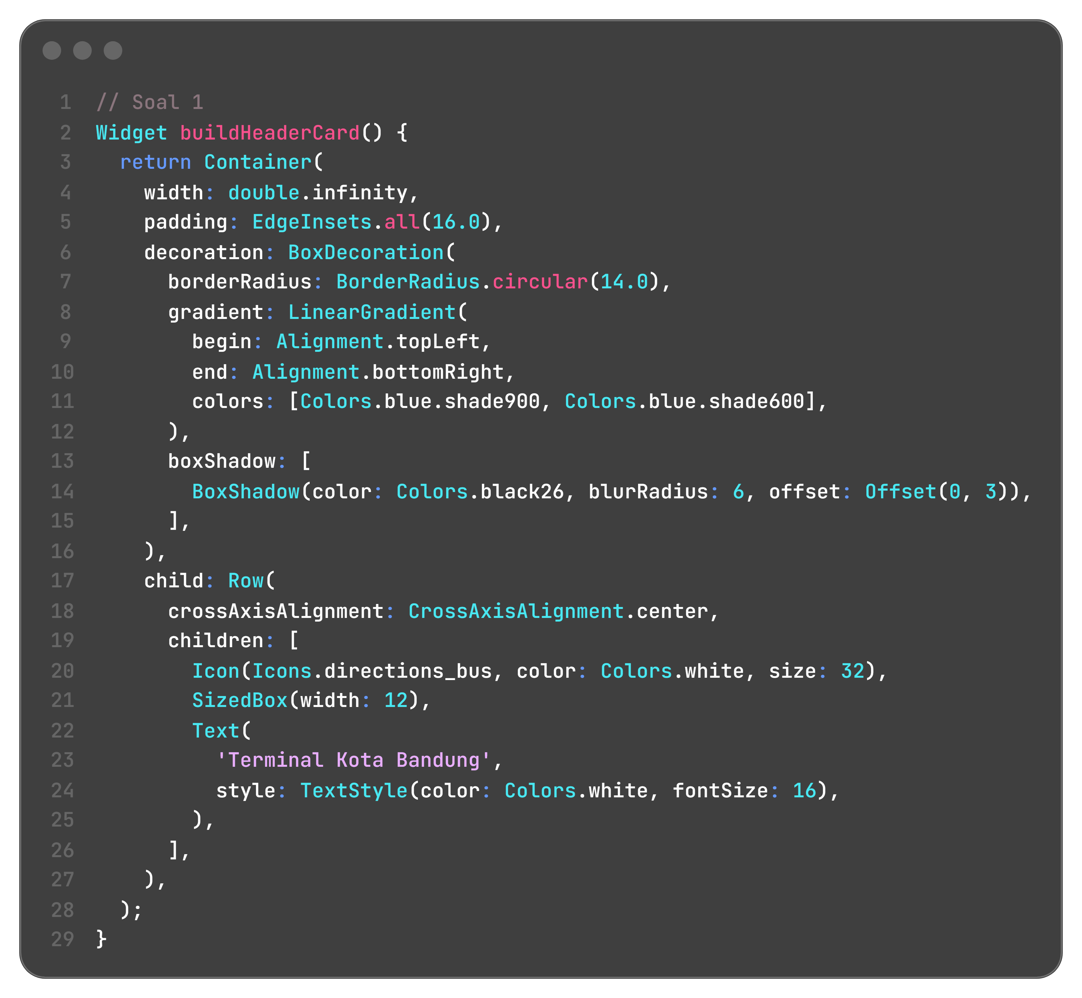

3.4. Soal 2: Status Operasional dan Kelancaran Armada
Bar status memakai Container putih dengan border tipis abu-abu dan sudut membulat 8. Di dalamnya Row menyusun ikon jam, teks jam operasional, lalu Spacer untuk mendorong badge ke tepi kanan. Badge LANCAR adalah Container kecil dengan latar hijau muda, teks hijau tua, padding simetris 8 x 4, dan sudut 6.
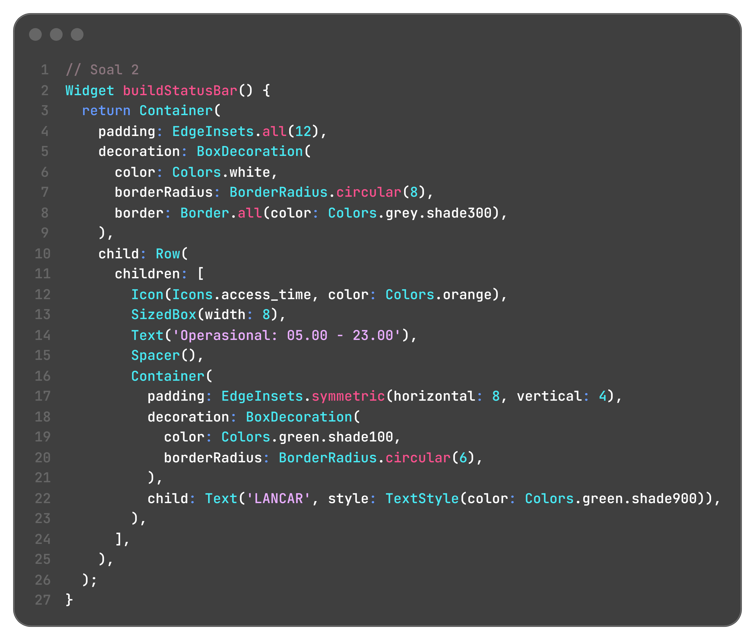

3.5. Soal 3: Sebaran Armada Bus Utama dan Feeder
Kartu armada disusun berdampingan memakai Row. Kartu Bus Utama dibungkus Expanded dengan flex 3 dan kartu LRT Feeder dengan flex 2, sehingga lebarnya terbagi 60 berbanding 40 persen dari ruang yang tersisa. Antara kedua kartu diberi SizedBox lebar 12. Di dalam tiap kartu, bagian atas memakai Row dengan MainAxisAlignment.spaceBetween supaya ikon menempel kiri dan persentase menempel kanan.
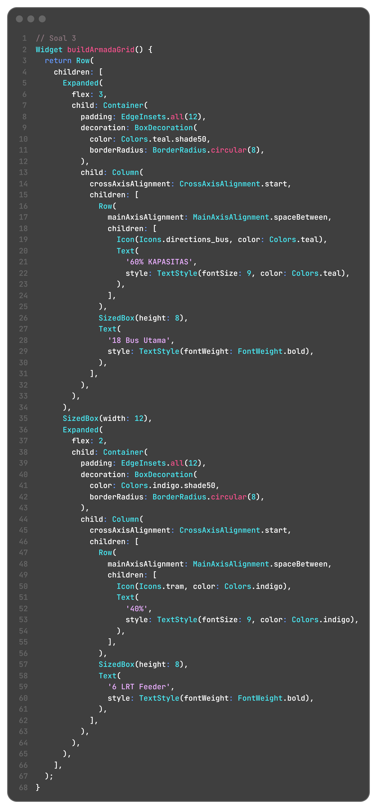

3.6. Soal 4: Banner Pemantauan CCTV
Banner dibangun dengan Stack yang clipBehavior-nya diatur ke Clip.none. Anak pertama adalah Container berisi gambar dan teks keterangan, sedangkan anak kedua adalah Positioned yang menaruh badge LIVE CCTV pada top 10 dan right 10. Gambar dimuat dengan Image.asset, tingginya 130, lebarnya selebar layar, dan fit BoxFit.cover. Ada juga errorBuilder yang menampilkan kotak abu-abu berisi ikon gambar saat aset gagal dimuat. Supaya sudut gambarnya ikut membulat, gambar dibungkus ClipRRect dengan radius hanya pada bagian atas.
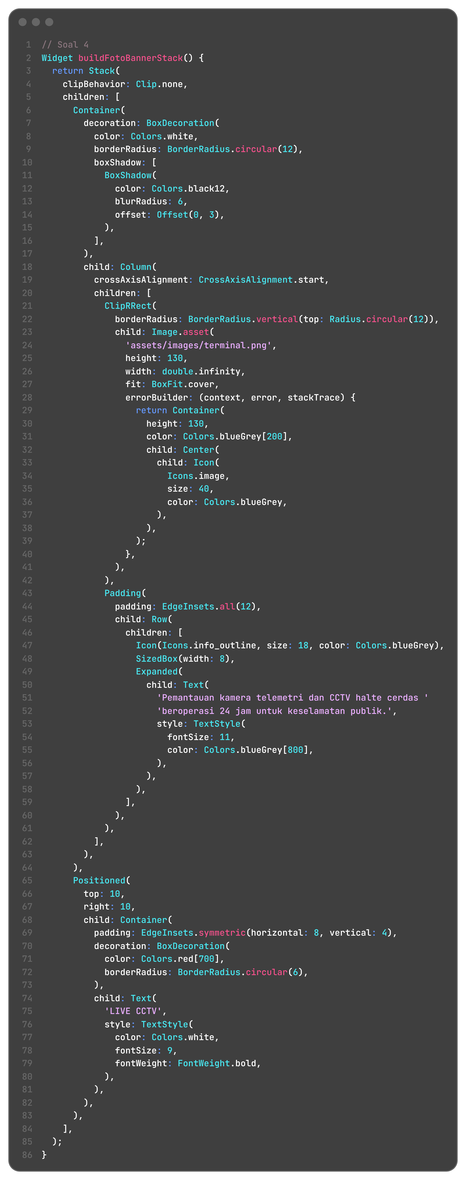

3.7. Tes Akhir: Bandung Emergency 112
Tes akhir dikerjakan di lib/tes_akhir/main.dart dengan pola yang sama, yaitu Column di dalam SingleChildScrollView dan beberapa fungsi pembantu. Header memakai gradasi merah dengan Expanded agar judul dan teks jaminan siaga aman di layar sempit.
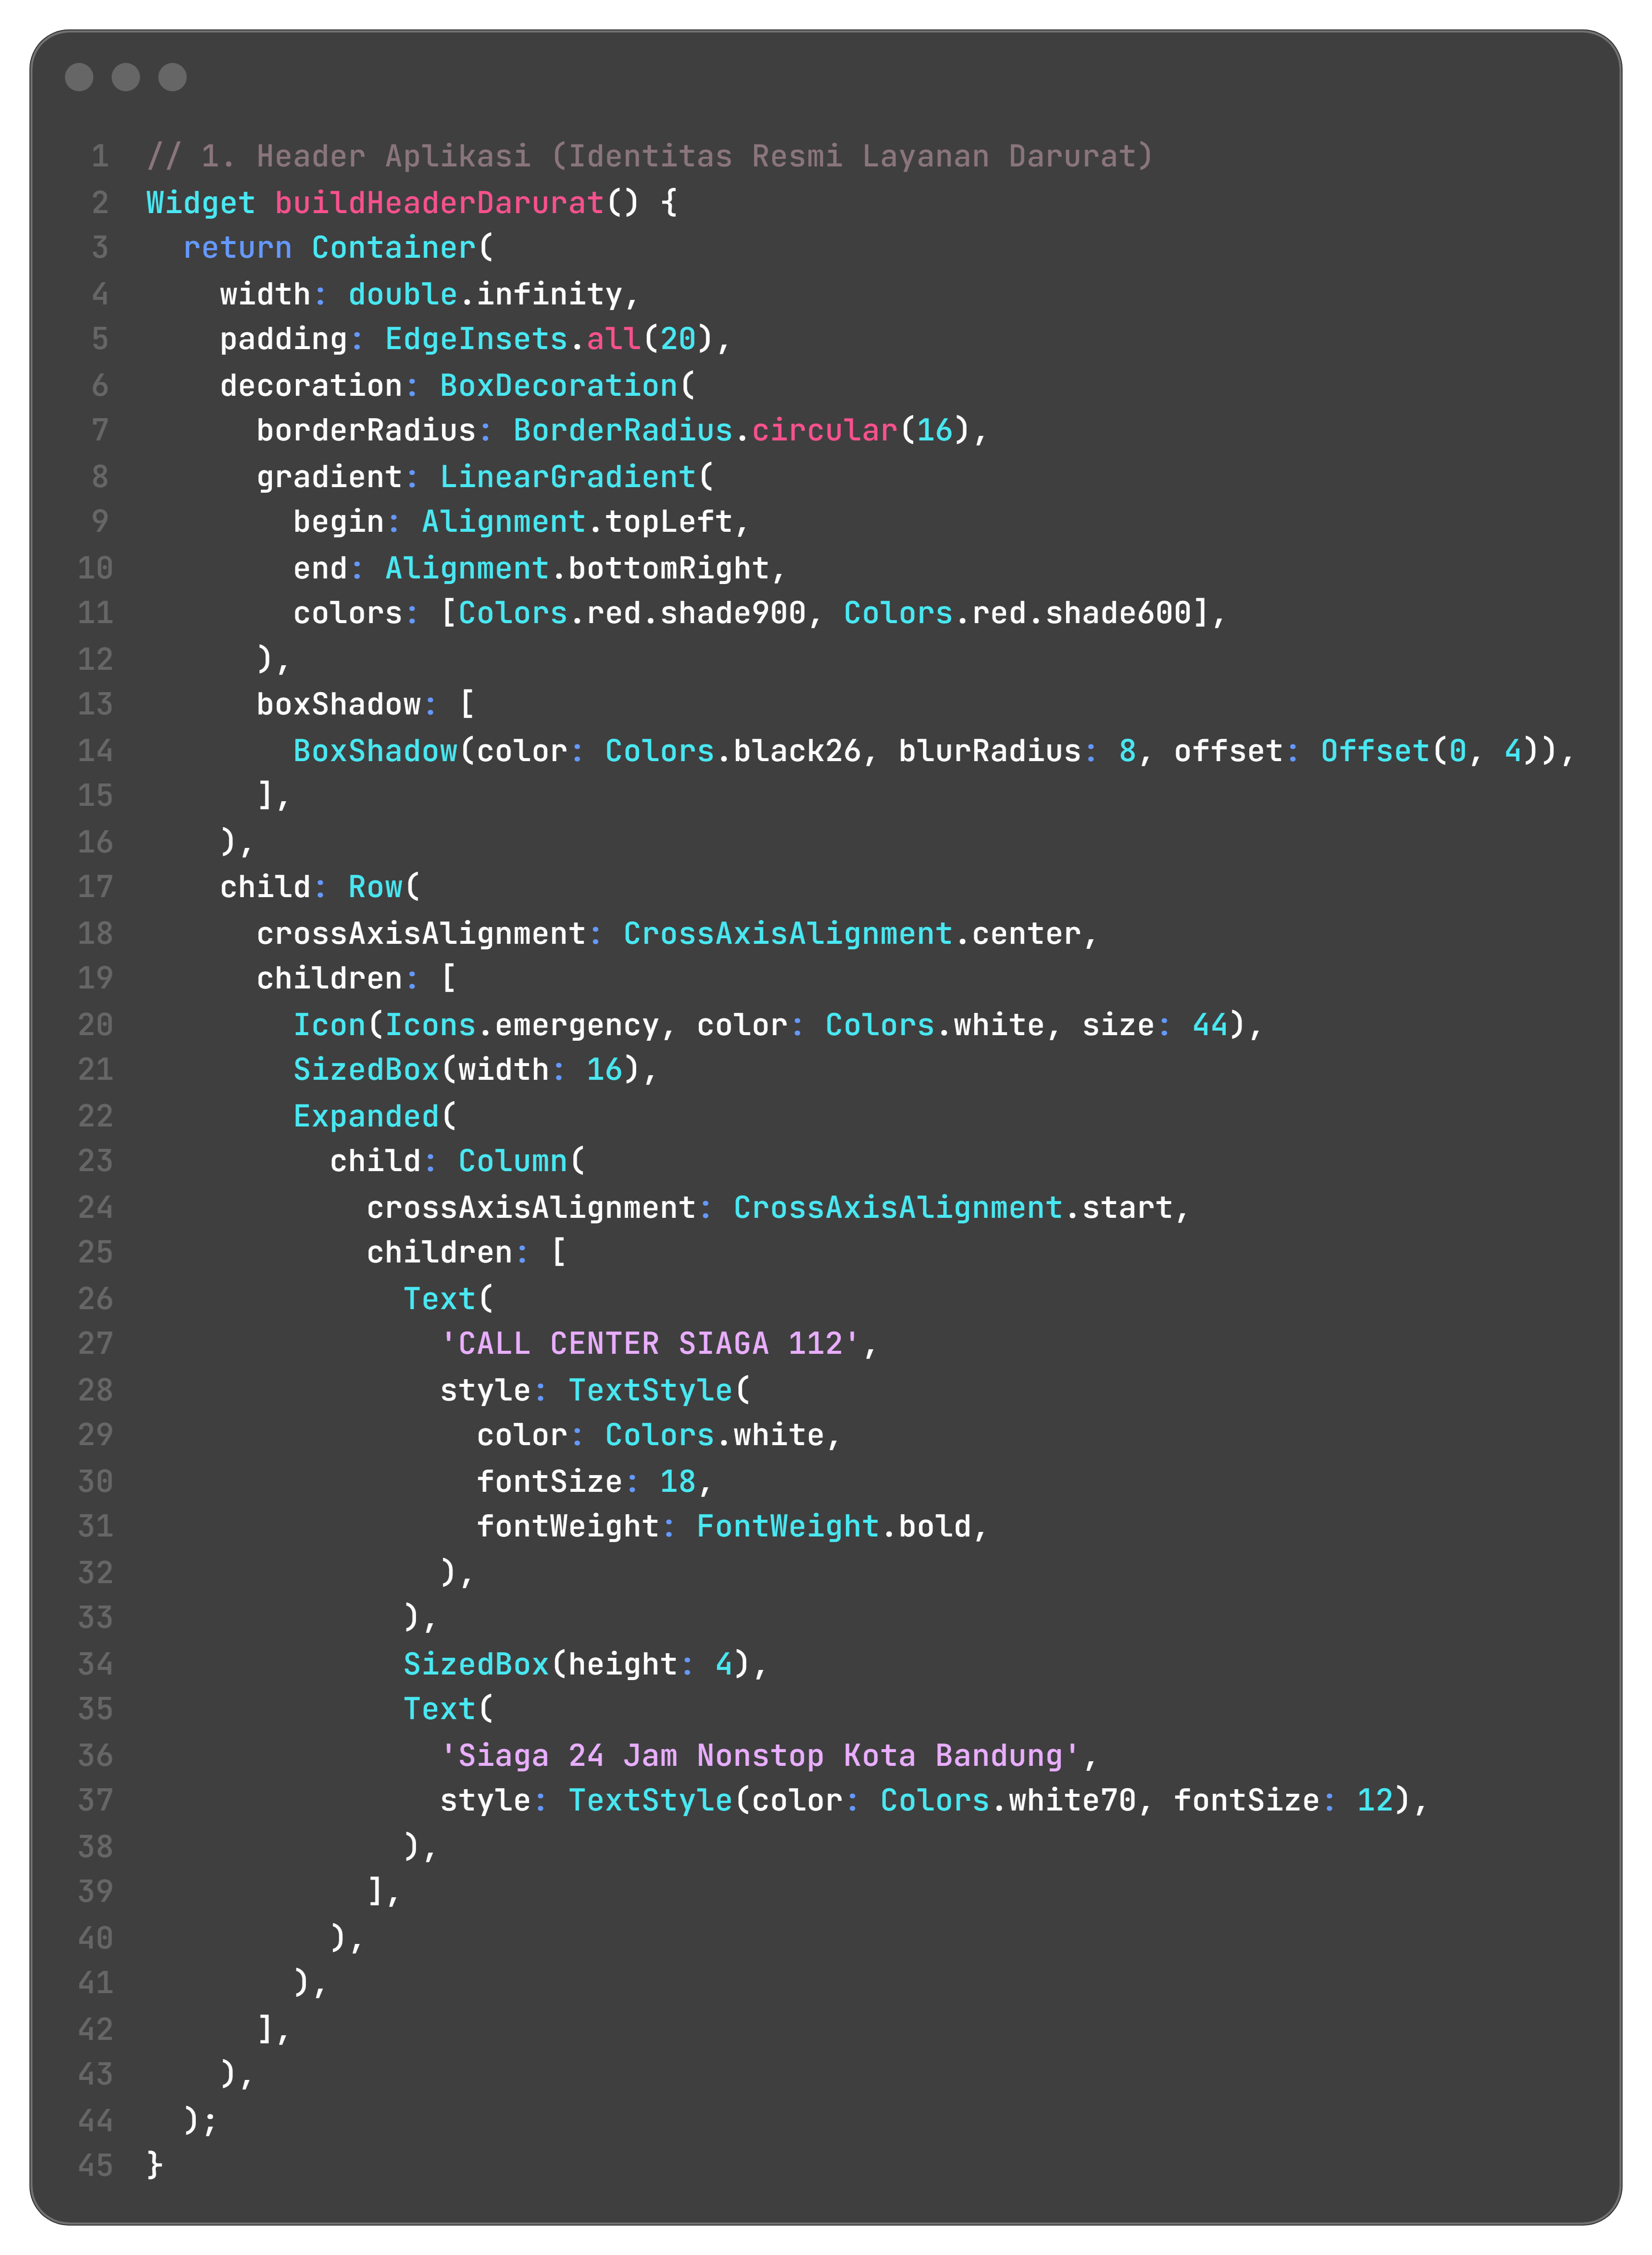
Banner status kota memakai Stack dengan clipBehavior Clip.none. Lencana SIAGA 1 ditempatkan Positioned top -10 dan right 12, jadi sebagian lencana keluar dari kartu kuning di bawahnya.
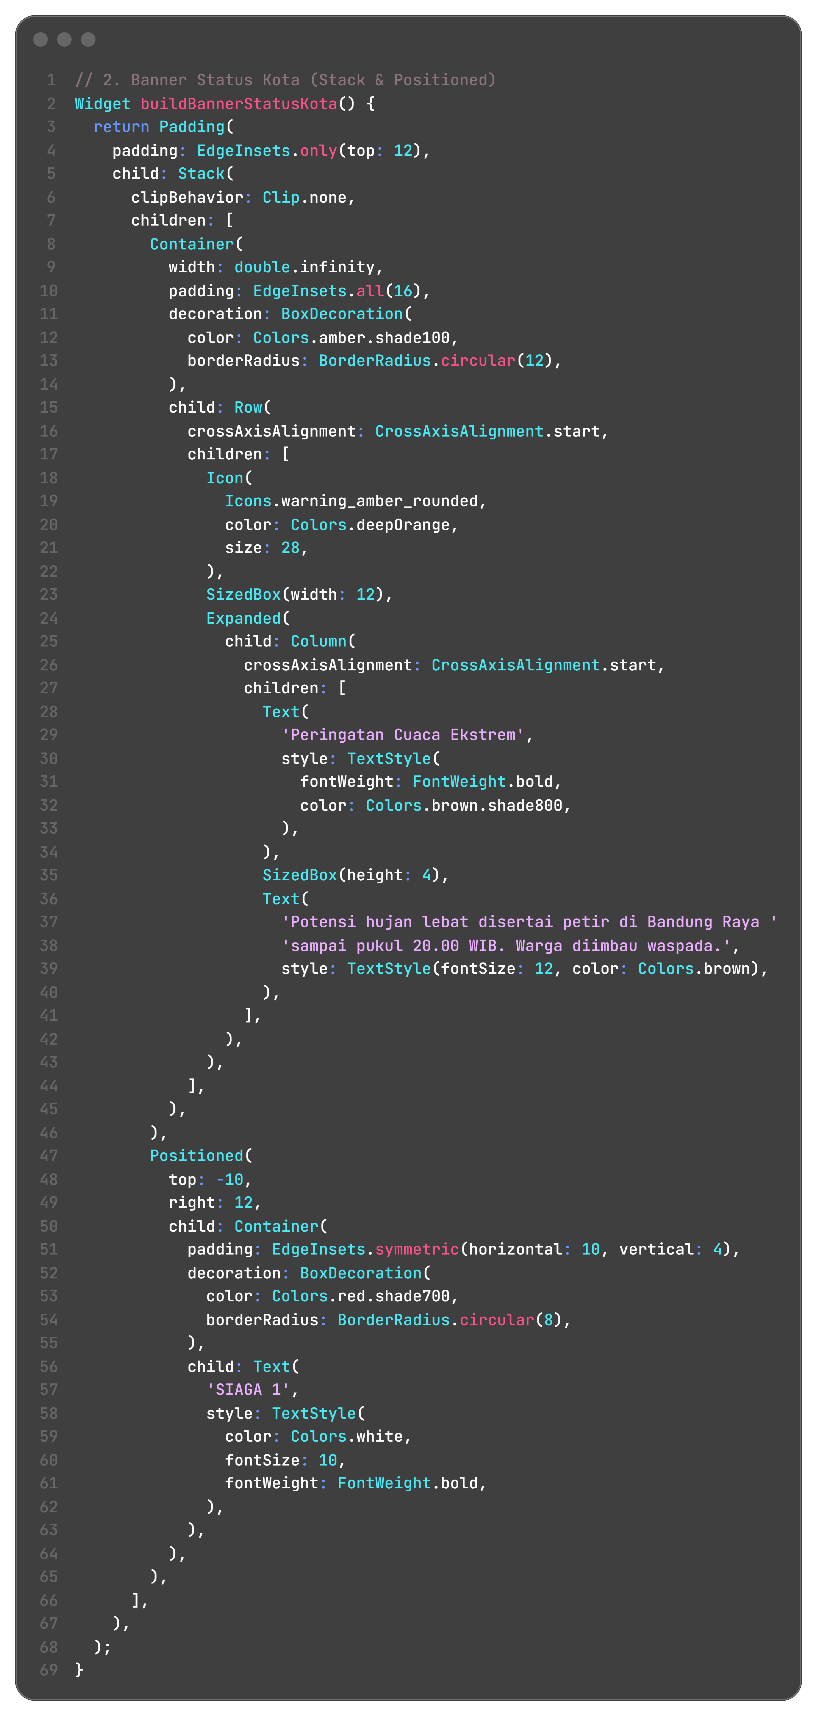
Menu layanan utama berisi dua kartu berdampingan di dalam Row. Keduanya dibungkus Expanded sehingga lebarnya seimbang. Isi kartu dibuat lewat satu fungsi pembantu _kartuLayanan agar kode tidak berulang.
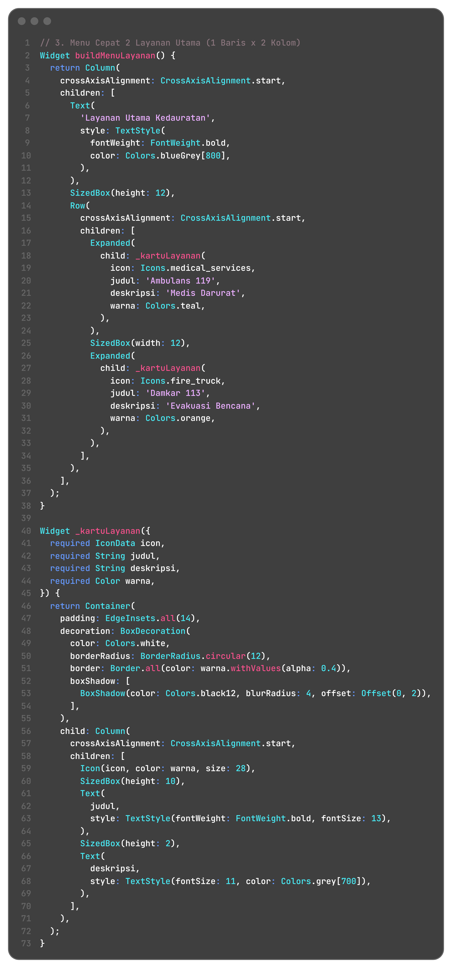
Footer posko memuat ikon lokasi, alamat Balai Kota Bandung yang dibungkus Expanded, dan tombol PANGGIL 112 berwarna merah. Expanded dipakai agar teks alamat boleh turun baris tanpa mendorong tombol keluar dari layar.
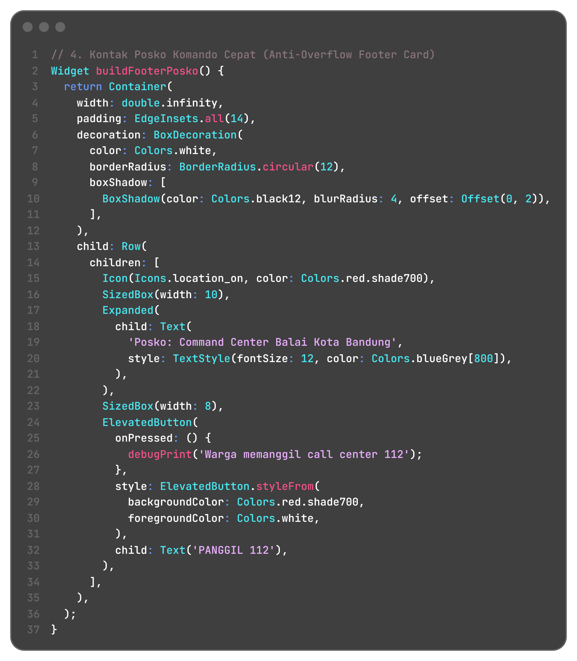

4. Hasil dan Dokumentasi Program
Aplikasi dijalankan dengan flutter run -d chrome. Untuk halaman tugas praktikum saya memakai perintah flutter run -t lib/tugas_praktikum/main.dart, sedangkan halaman tes akhir dibuka dari lib/tes_akhir/main.dart. Tampilan pada browser Chrome dengan lebar 600 piksel.
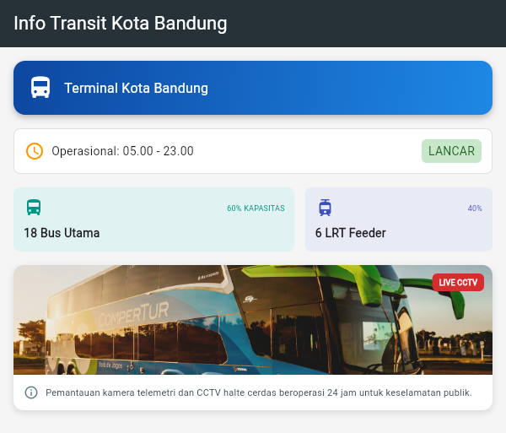
Gambar 4.1. Halaman Info Transit Kota Bandung
Keterangan Gambar 4.1: Keempat modul tampil sesuai rancangan. Kartu terminal memakai gradasi biru dengan ikon bus. Bar status menampilkan jam 05.00 - 23.00 dan badge LANCAR di kanan. Kartu Bus Utama terlihat lebih lebar daripada kartu Feeder karena flex 3 dan 2. Banner CCTV memuat foto dengan badge LIVE CCTV di pojok kanan atas, dan teks keterangan turun dua baris tanpa keluar dari kartu.
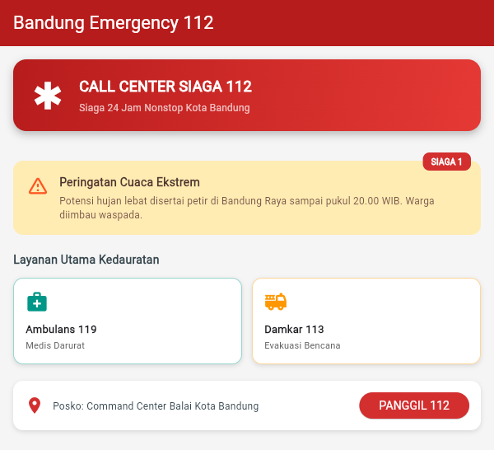
Gambar 4.2. Halaman Bandung Emergency 112
Keterangan Gambar 4.2: Header merah menampilkan CALL CENTER SIAGA 112 beserta keterangan siaga 24 jam. Di bawahnya ada banner peringatan cuaca dengan lencana SIAGA 1 yang menonjol ke atas, dua kartu layanan berdampingan dengan lebar sama, dan kartu posko dengan tombol PANGGIL 112 di sisi kanan. Tidak ada garis overflow pada layar ini.
Selain lewat browser, saya menambahkan dua unit test pada test/widget_test.dart. Test pertama memeriksa bahwa teks Terminal Kota Bandung, LANCAR, 18 Bus Utama, 6 LRT Feeder, dan LIVE CCTV muncul saat HomeTransit dibangun. Test kedua memasang lebar layar 320 piksel dan memastikan footer posko tidak menghasilkan error overflow. Keduanya lulus, dan flutter analyze juga tidak menemukan masalah.

5. Analisis dan Pembahasan
- Pada soal 1, Container dengan BoxDecoration saya pakai untuk menggabungkan gradasi warna, sudut membulat, dan bayangan pada satu widget. LinearGradient dengan begin topLeft dan end bottomRight membuat warna biru tua mengalir ke biru muda secara diagonal. Row di dalamnya memakai CrossAxisAlignment.center sehingga ikon dan teks sejajar pada titik tengah kartu.
- Pada soal 2, Spacer menjadi pembeda utama. Spacer mengambil seluruh sisa lebar Row sehingga badge LANCAR terdorong ke kanan tanpa perlu menghitung lebar layar dengan MediaQuery. Kalau teks jam operasional berubah lebih panjang, badge tetap menempel di tepi kanan sampai ruangnya habis.
- Pada soal 3, Expanded dengan flex 3 dan flex 2 membagi lebar sesuai rasio. Total ruang yang tersisa setelah dikurangi SizedBox 12 dibagi menjadi lima bagian, tiga bagian untuk Bus Utama dan dua bagian untuk Feeder. Hasilnya terlihat pada Gambar 4.1, kartu kiri sekitar enam puluh persen dan kartu kanan sekitar empat puluh persen. MainAxisAlignment.spaceBetween di dalam kartu membuat ikon dan persentase menempel pada ujung yang berlawanan.
- Pada soal 4, Clip.none pada Stack diperlukan karena badge diletakkan pada koordinat yang masih di dalam kartu, tetapi tanpa Clip.none badge mudah terpotong kalau nanti posisinya diubah ke luar batas. ClipRRect di atas gambar hanya membulatkan sudut atas agar sudut bawah gambar tetap lurus dan menyentuh bagian teks. Keterangan di bawah gambar dibungkus Expanded supaya kalimat panjang turun ke baris kedua dan tidak memicu RenderFlex overflow.
- Pada tes akhir, Expanded muncul di dua tempat dengan tujuan berbeda. Di header, Expanded membungkus kolom teks agar judul tidak menabrak ikon. Di footer, Expanded membungkus alamat posko supaya teks boleh turun baris sementara tombol PANGGIL 112 tetap di kanan. Kedua pola ini sudah diuji pada lebar layar 320 piksel.
Ada beberapa penyesuaian dari teks modul. Modul menulis EdgeInsets.symmetric tanpa nama parameter, sedangkan di Dart 3.13 parameter itu wajib ditulis sebagai horizontal: dan vertical:. Karena itu kode saya memakai EdgeInsets.symmetric(horizontal: 8, vertical: 4). Perubahan kedua ada pada soal 4: kalimat keterangan gambar saya pecah menjadi dua string yang disambung, jadi barisnya tidak terlalu panjang saat muncul di gambar kode. Bagian yang tidak tercakup modul, yaitu pembagian aplikasi menjadi halaman praktikum dan tes akhir, saya tangani dengan membuat menu kecil di lib/main.dart supaya kedua halaman tetap bisa dibuka dari satu proyek.
Kendala utamanya muncul saat pengambilan gambar aplikasi. Browser bawaan flutter run tidak bisa diambil tangkapan layarnya lewat alat otomasi yang tersedia, jadi saya membangun versi web menggunakan flutter build web untuk halaman tes akhir lalu membukanya di Chrome headless. Pada percobaan pertama dengan skala perangkat 2, sisi kanan tampilan terpotong karena lebar jendela headless ikut dihitung dua kali. Masalah itu hilang setelah skala dikembalikan ke 1.

6. Kesimpulan
Praktikum ini memperjelas bahwa layout di Flutter dibangun dari widget kecil yang disusun bertingkat. Row dan Column dipakai untuk aliran satu arah, dan arti sumbu utama berubah tergantung widgetnya. Spacer cocok untuk mendorong elemen ke ujung, sedangkan Expanded dan Flexible dipakai saat ruang harus dibagi proporsional dan teks panjang perlu dibatasi agar tidak overflow. Container dengan BoxDecoration sudah cukup untuk membuat kartu yang rapi lewat gradasi, border, radius, dan bayangan. Stack dengan Positioned menambah kemampuan menumpuk elemen, dan Clip.none membuat badge bisa menonjol keluar dari kartunya. Dari pengerjaan tes akhir, saya juga belajar bahwa Expanded harus dipakai dengan hati-hati di dalam Row yang berisi teks, karena tanpa Expanded teks panjang akan mendorong elemen lain sampai muncul error RenderFlex overflow.

7. Link Repository Github
https://github.com/akmallutfiafza/praktikum_pekan_07

